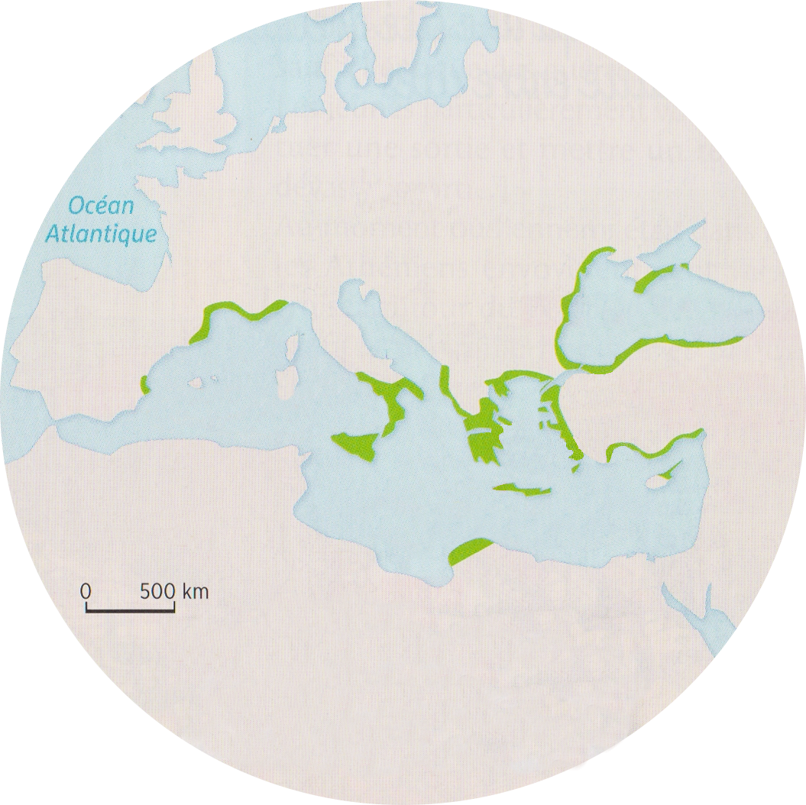
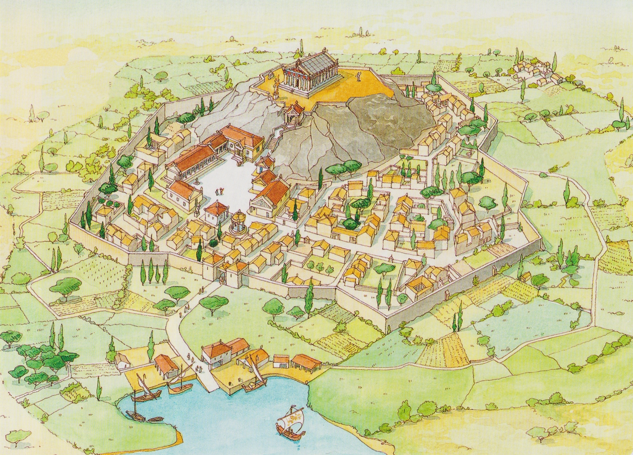
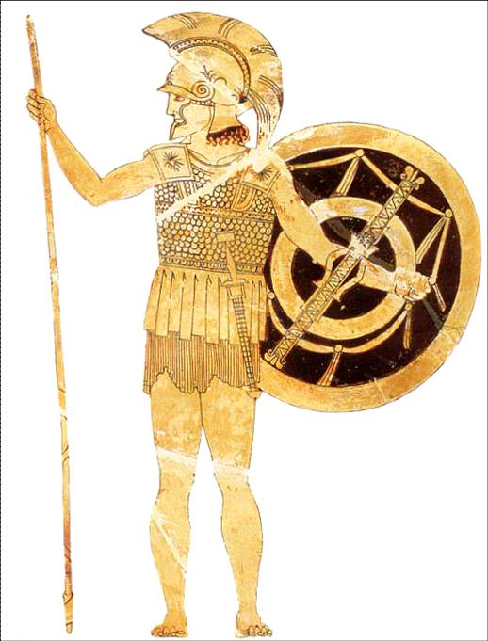
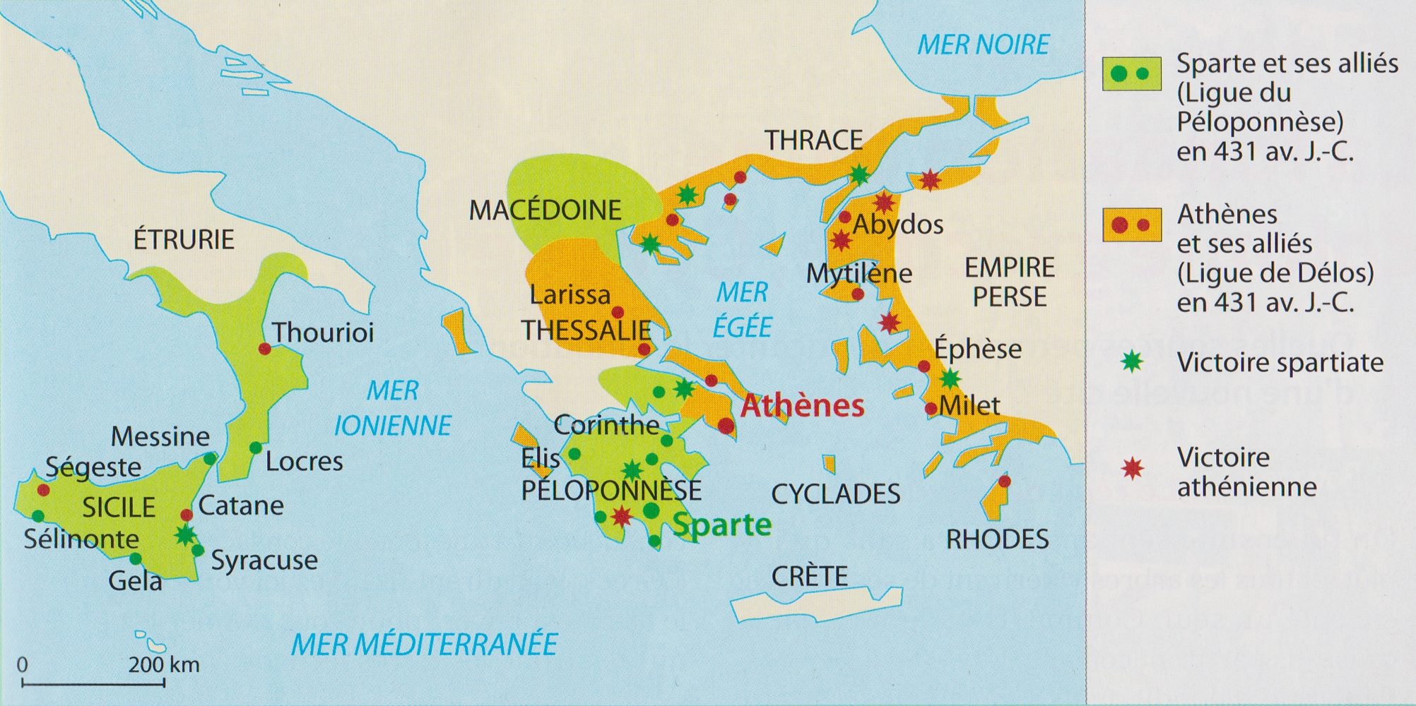
6H4

DES CITES GRECQUES RIVALES

A1

M. Desmares

Qu’est-ce qu’une cité grecque ?
Des cités grecques rivales
La carte du monde grec
1
2
3
4
5
6
7
8
1
2
3
4
1
2
3
Cité grecque : petit Etat formé d’une ville et de sa campagne
Acropole : ville haute où se trouvent les principaux temples
Agora : place publique (politique et commerce)
Hoplite : soldat grec, à pied, lourdement armé
Doc. 1 / Reconstitution d’une cité grecque

un territoire

protégé par des dieux
protégé par ses habitants
dirigé par ses habitants
faisant du commerce avec d’autres cités
Acropole (temple)
Agora
ville
port
remparts
campagne
limite de la cité
village
Une cité grecque c’est…
Belin 2015
……………………………………………………………………………………………………………………………………………………………………… ;
……………………………………………………………………………………………………………………………………………………………………… ;
……………………………………………………………………………………………………………………………………………………………………… ;
……………………………………………………………………………………………………………………………………………………………………… ;
……………………………………………………………………………………………………………………………………………………………………… ;

Doc. 2 / L’équipement (bronze) du hoplite

cuirasse
…………………………
…………………………
…………………………
Hachette 2000
………………………………………………………………………………………… ;
………………………………………………………………………………………… ;
………………………………………………………………………………………… ;
………………………………………………………………………………………… ;
………………………………………………………………………………………… ;

……………….………………………… ;
……………….………………………… ;
……………….………………………… ;
……………….………………………… ;
……………….………………………… ;
……………….………………………… ;

Doc. 4 / La guerre du Péloponnèse
(431-404 avant notre ère)

Doc. 3 / Le serment du hoplite (extraits)

Je ne déshonorerai pas les armes sacrées ; je n’abandonnerai pas mon compagnon; je combattrai pour la défense (de ma cité) ; j’obéirai à ceux qui exercent le pouvoir avec sagesse et aux lois établies. Si quelqu’un veut renverser ces lois, je ne le permettrai pas. D’après une inscription grecque du - IVe siècle
peuplement grec
Doc. 5 / Le monde grec
Hachette 2015
Grèce
Grèce d’Asie
Grande Grèce

